**SÃO PAULO TECH SCHOOL**

**2º SEMESTRE**

**CIÊNCIA DA COMPUTAÇÃO**

**AGDA SAYURI SATO TANIGUCHI - 02221020**

**GUILHERME COIMBRA CARNEIRO DE BRITO - 02221070**

**IVAN FREIRE DE MEDEIROS MIRANDA - 02221071**

**VITOR FERNANDO DA SILVA COSTA - 02221058**

**CÁLCULO COMPUTACIONAL E ESTATÍSTICA**

**SÃO PAULO – SP**

**2022**

**Analisando quais são os personagens principais**

De acordo com a wordcloud gerada, é possível perceber que os personagens principais dos três filmes são Luke, Han, Threepio e Leia.

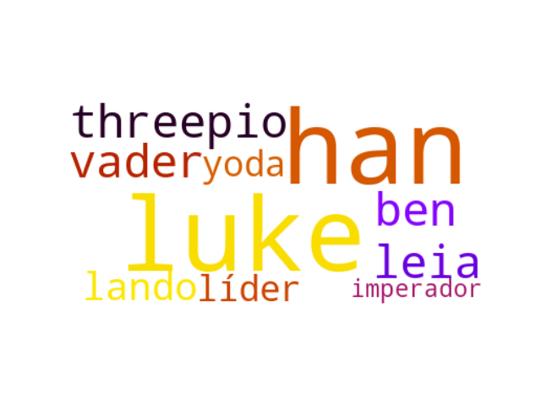

**Analisando o Luke**

Analisando a wordcloud gerada com as palavras mais utilizadas pelo personagem, é possível perceber que o personagem Luke possui muitas palavras positivas, como: sim, bom, bem, melhor, obrigado. Assim, é possível concluir que ele é um protagonista.

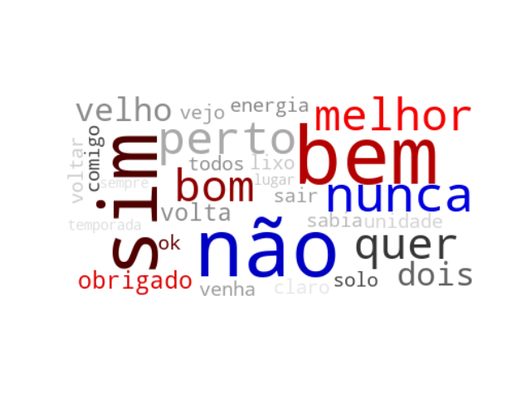

**Analisando o Leia**

Já analisando a wordcloud gerada pelas palavras mais utilizadas pela personagem Leia, é possível concluir que ela é uma pessoa muito esperançosa, sempre tentando levar para o lado positivo.

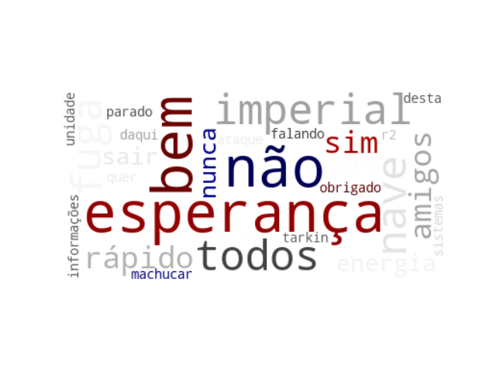

**Analisando o Han**

Analisando a wordcloud do Han, podemos perceber que ele possui uma relação muito próxima à nave. Além disso, ele também fala muitas palavras positivas podendo concluir que ele é um personagem do bem.

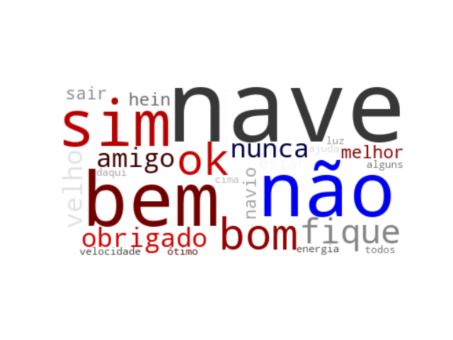

**Analisando o Threepio**

Com a wordcloud do personagem Threepio podemos perceber que ele é um personagem que é muito receoso, já que palavras como deus, socorro, culpa, nunca aparecem bastante.

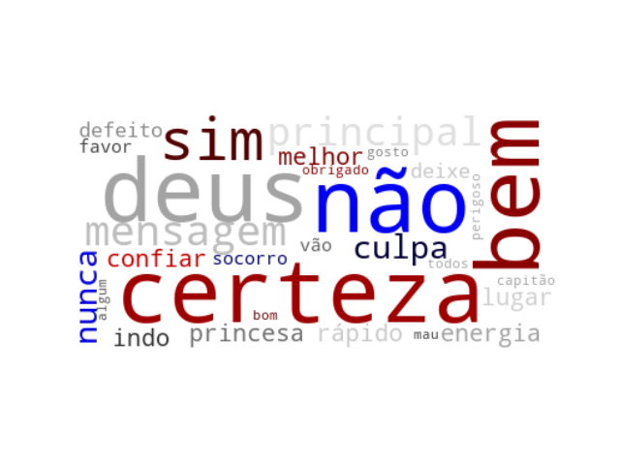

**Analisando o Vader**

Para conseguir comparar melhor, decidimos também analisar o Vader, já que sabemos que ele é o vilão principal. Duas palavras negativas que destacaram bastante foram não e rebelde.

